数据增广：
为了还原更真实的场景，作者对获得的训练数据做了数据增广，具体过程是随机的为训练好的数据提供背景和相应的3维物体的遮挡
由于作者并没有提供相应数据，读者需要自行下载。
对于3维遮挡物：
可以从http://graphics.stanford.edu/data/3Dscanrep/ 中随机下载一个作为遮挡即可。
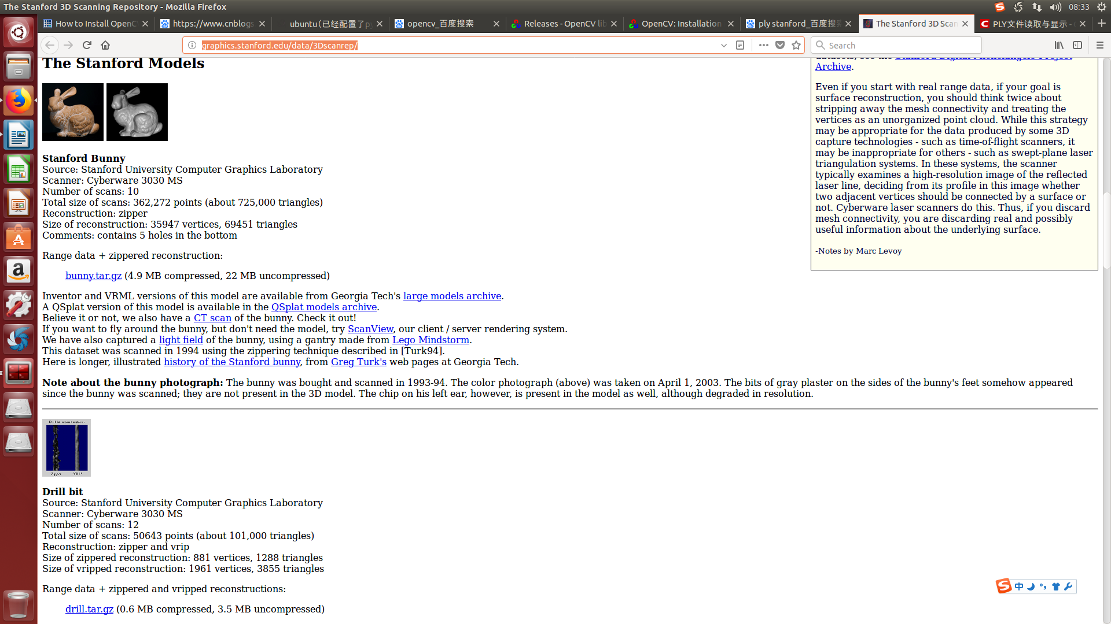
对于背景图片：
由于所需的背景图片要与作者提供的图片格式上一致，所以选用作者论文中提及的sun3d database ，
读者可以去官网：http://sun3d.cs.princeton.edu/ 自行下载
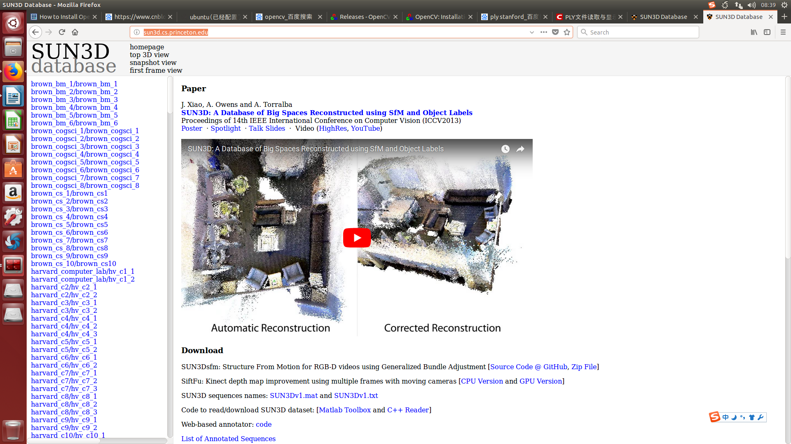
同时你需要用特殊的工具才能从网站下载数据集
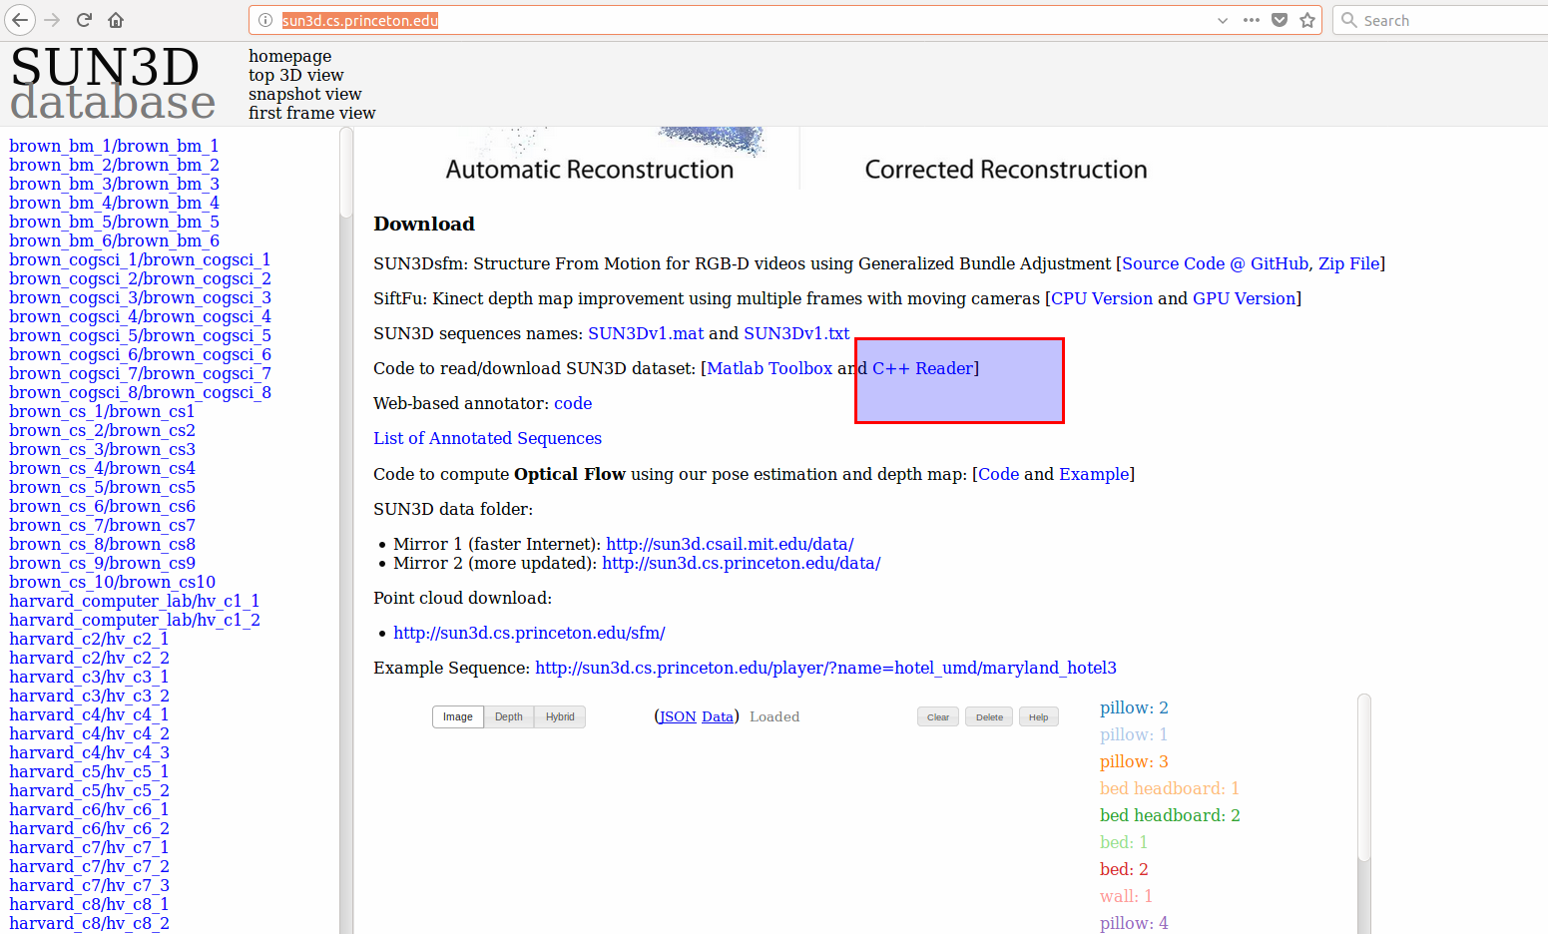
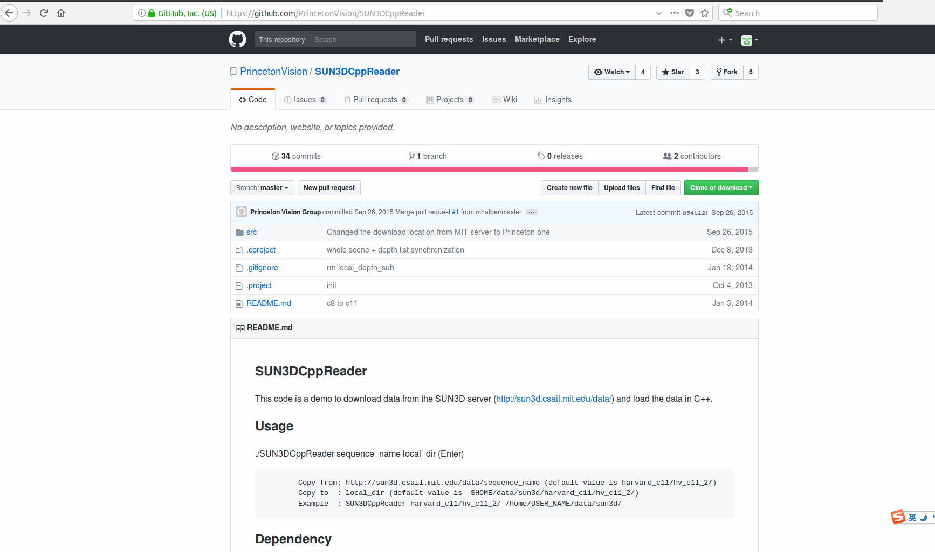
至此，数据增广的所需数据就介绍完成。
本人原创，谢绝转载，如有需要，联系作者：Myzhencai@hotmail.com

